|  |  |
| --- | --- |
| report.md | 2024-03-29 |





Цель работы



Построить графики к задаче, используя языки Julia и OpenModelica.



Задание



1. Построить графики изменения оборотных средств фирмы 1 и фирмы 2 без учета постоянных издержек и с веденной нормировкой для случая 1: $$\begin{cases} \frac{d M_1}{dθ} = M_1 - \dfrac{b}{c_1} M_1 M_2 - \dfrac{a_1}{c_1} M_1^2\ \frac{d M_2}{dθ} = \dfrac{c_2}{c_1} M_1 - \dfrac{b}{c_1} M_1 M_2 - \dfrac{a_2}{c_1} M_2^2 \end{cases}$$
2. Построить графики изменения оборотных средств фирмы 1 и фирмы 2 без учета постоянных издержек и с веденной нормировкой для случая 2: $$\begin{cases} \frac{d M_1}{dθ} = M_1 - (\dfrac{b}{c_1}+0.00017) M_1 M_2 - \dfrac{a_1}{c_1} M_1^2\ \frac{d M_2}{dθ} = \dfrac{c_2}{c_1} M_1 - \dfrac{b}{c_1} M_1 M_2 - \dfrac{a_2}{c_1} M_2^2 \end{cases}$$

При этом объем аудитории начальные условия $M_0^1 = 7.7, M_0^2 = 8.8, p_cr = 39, N = 91, q = 1, ꚍ_1 = 31, ꚍ_2 = 28, p̃_1 = 11.2, p̃_2 = 15.5$, где

$N$ – число потребителей производимого продукта



$ꚍ$ – длительность производственного цикла



$p$ – рыночная цена товара



$p̃$ – себестоимость продукта, то есть переменные издержки на производство единицы продукции



$q$ – максимальная потребность одного человека в продукте в единицу времени $θ = t/c_1$ - безразмерное время



Теоретическое введение



*Дуополия* — это экономическая ситуация, когда на рынке конкурентную борьбу ведут только две компании, не связанные между собой никакими соглашениями[1].

2 / 8

report.md 2024-03-29

*Случай 1.* Рассмотрим две фирмы, производящие взаимозаменяемые товары одинакового качества и находящиеся в одной рыночной нише. Считаем, что в рамках нашей модели конкурентная борьба ведётся только рыночными методами. То есть, конкуренты могут влиять на противника путем изменения параметров своего производства: себестоимость, время цикла, но не могут прямо вмешиваться в ситуацию на рынке («назначать» цену или влиять на потребителей каким-либо иным способом.) Будем считать, что постоянные издержки пренебрежимо малы, и в модели учитывать не будем. В этом случае динамика изменения объемов продаж фирмы 1 и фирмы 2 описывается следующей системой уравнений: $$\begin{cases} \frac{d M_1}{dθ} = M_1 - \dfrac{b}{c_1} M_1 M_2 - \dfrac{a_1}{c_1} M_1^2\ \frac{d M_2}{dθ} = \dfrac{c_2}{c_1} M_1 - \dfrac{b}{c_1} M_1 M_2 - \dfrac{a_2}{c_1} M_2^2 \end{cases}$$

*Случай 2.* Рассмотрим модель, когда, помимо экономического фактора влияния (изменение себестоимости, производственного цикла, использование кредита и т.п.), используются еще и социально-психологические факторы – формирование общественного предпочтения одного товара другому, не зависимо от их качества и цены. В этом случае взаимодействие двух фирм будет зависеть друг от друга, соответственно коэффициент перед M_1 и M_ 2 будет отличаться. Пусть в рамках рассматриваемой модели динамика изменения объемов продаж фирмы 1 и фирмы 2 описывается следующей системой уравнений: $$\begin{cases} \frac{d M_1}{dθ} = M_1 - (\dfrac{b}{c_1}+0.00017) M_1 M_2 - \dfrac{a_1}{c_1} M_1^2\ \frac{d M_2}{dθ} = \dfrac{c_2}{c_1} M_1 - \dfrac{b}{c_1} M_1 M_2 - \dfrac{a_2} {c_1} M_2^2 \end{cases}$$



Выполнение лабораторной работы



Создание проекта (код на Julia) *случай 1*



using Plots

using DifferentialEquations

p_cr = 39

N=91

q = 1

t1 = 31

t2 = 28

p1 = 11.2

p2 = 15.5

a1 = p_cr/(t1*t1*p1*p1*N*q)

a2 = p_cr/(t2*t2*p2*p2*N*q)

b = p_cr/(t1*t1*p1*p1*t2*t2*p2*p2*N*q)

c1 = (p_cr-p1)/(t1*p1)

c2 = (p_cr-p2)/(t2*p2)

tspan = (0.0, 40)

u = [7.7, 8.8]

p = [c1, c2, b, a1, a2]

function f1(du, u, p, t)

3 / 8

report.md

M1, M2 = u



c1, c2, b, a1, a2 = p

du[1] = (c1/c1)*M1 - (b/c1)*M1*M2 - (a1/c1)*M1*M1 du[2] = (c2/c1)*M2 - (b/c1)*M1*M2 - (a2/c1)*M2*M2

end

prob1 = ODEProblem(f1, u, tspan, p)

sol1 = solve(prob1, Tsit5())

plot(sol1, label = ["M1" "M2"])

Полученный график *случай 1* (рис. @fig:001).

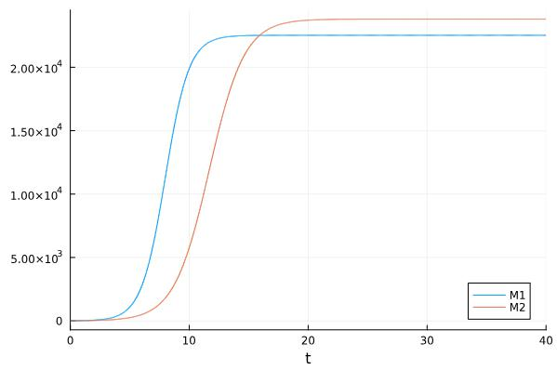

width=70%}

Создание проекта (код на OpenModelica) *случай 1*



model lab_08

Real M1(start = 7.7);

Real M2(start = 8.8);

parameter Real p_cr = 39;

parameter Real N = 91;

parameter Real q = 1;

parameter Real t1 = 31;

parameter Real t2 = 28;

parameter Real p1 = 11.2;

parameter Real p2 = 15.5;

parameter Real a1 = p_cr/(t1*t1*p1*p1*N*q); parameter Real a2 = p_cr/(t2*t2*p2*p2*N*q);

2024-03-29

{#fig:001

4 / 8

report.md 2024-03-29

parameter Real b = p_cr/(t1*t1*p1*p1*t2*t2*p2*p2*N*q); parameter Real c1 = (p_cr-p1)/(t1*p1); parameter Real c2 = (p_cr-p2)/(t2*p2);



equation

der(M1) = (c1/c1)*M1 - (b/c1)*M1*M2 - (a1/c1)*M1*M1; der(M2) = (c2/c1)*M2 - (b/c1)*M1*M2 - (a2/c1)*M2*M2; end lab_08;

Полученный график *случай 1*(рис. @fig:001).

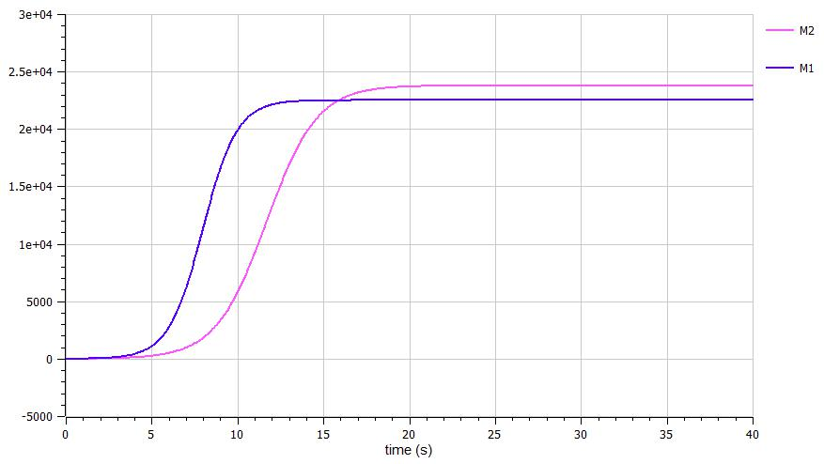

{#fig:002 width=70%}



Создание проекта (код на Julia) *случай 2*



using Plots

using DifferentialEquations

p_cr = 39

N=91

q = 1

t1 = 31

t2 = 28

p1 = 11.2

p2 = 15.5

a1 = p_cr/(t1*t1*p1*p1*N*q)

a2 = p_cr/(t2*t2*p2*p2*N*q)

b = p_cr/(t1*t1*p1*p1*t2*t2*p2*p2*N*q)

c1 = (p_cr-p1)/(t1*p1)

c2 = (p_cr-p2)/(t2*p2)

5 / 8

report.md 2024-03-29



tspan = (0.0, 40)

u = [7.7, 8.8]

p = [c1, c2, b, a1, a2]

function f2(du, u, p, t)

M1, M2 = u

c1, c2, b, a1, a2 = p

du[1] = (c1/c1)*M1 - ((b+0.00017)/c1)*M1*M2 - (a1/c1)*M1*M1 du[2] = (c2/c1)*M2 - (b/c1)*M1*M2 - (a2/c1)*M2*M2

end

prob1 = ODEProblem(f2, u, tspan, p)

sol1 = solve(prob1, Tsit5())

plot(sol1, label = ["M1" "M2"])

Полученный график *случай 2* (рис. @fig:003).

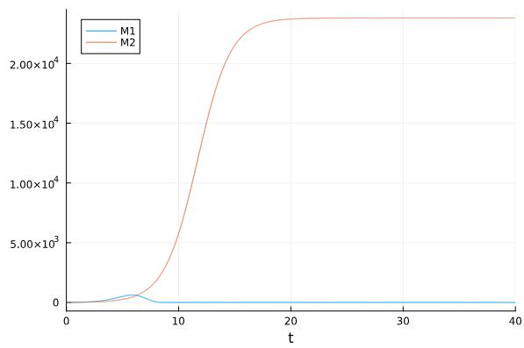{#fig:003 width=70%}

Создание проекта (код на OpenModelica) *случай 2*



model lab_08

Real M1(start = 7.7);

Real M2(start = 8.8);

parameter Real p_cr = 39;

parameter Real N = 91;

parameter Real q = 1;

parameter Real t1 = 31;

6 / 8

report.md 2024-03-29

parameter Real t2 = 28;



parameter Real p1 = 11.2;

parameter Real p2 = 15.5;

parameter Real a1 = p_cr/(t1*t1*p1*p1*N*q);

parameter Real a2 = p_cr/(t2*t2*p2*p2*N*q);

parameter Real b = p_cr/(t1*t1*p1*p1*t2*t2*p2*p2*N*q);

parameter Real c1 = (p_cr-p1)/(t1*p1);

parameter Real c2 = (p_cr-p2)/(t2*p2);

equation

der(M1) = (c1/c1)*M1 - ((b+0.00017)/c1)*M1*M2 - (a1/c1)*M1*M1; der(M2) = (c2/c1)*M2 - (b/c1)*M1*M2 - (a2/c1)*M2*M2; end lab_08;

Полученный график при *случай 2*(рис. @fig:004).

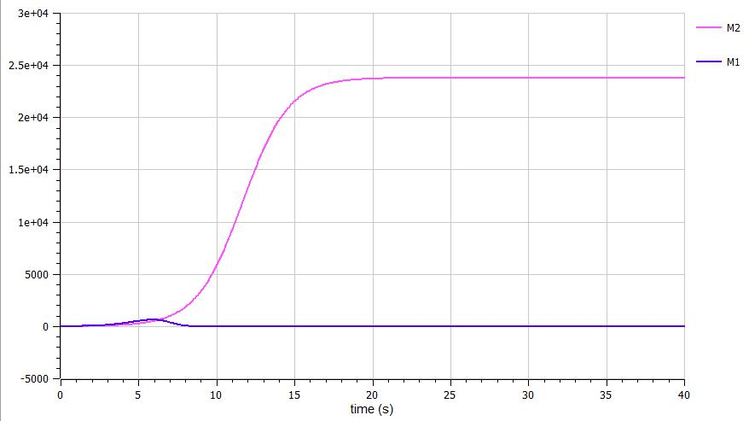

{#fig:004 width=70%}



Анализ результатов



Были построены четыре графика на Julia и OpenModelica, на которых видно, что графики абсолютно одинаковые в первом и втором случаях.



Вывод



* процессе выполнения данной лабораторной работы я построила графики, используя Julia и OpenModelica, а также приобрела практические навыки работы с Julia и OpenModelica.

7 / 8

|  |  |
| --- | --- |
| report.md | 2024-03-29 |



Список литературы



1. Дуополия: https://sendpulse.com/ru/support/glossary/duopoly#:~:text=%D0%94%D1%83%D0%BE%D0%BF%D0%BE%D 0%BB%D0%B8%D1%8F%20%E2%80%94%20%D1%8D%D1%82%D0%BE%20%D1%8D%D0%BA%D0%BE%D0 %BD%D0%BE%D0%BC%D0%B8%D1%87%D0%B5%D1%81%D0%BA%D0%B0%D1%8F%20%D1%81%D0%B8 %D1%82%D1%83%D0%B0%D1%86%D0%B8%D1%8F%2C%20%D0%BA%D0%BE%D0%B3%D0%B4%D0%B0, %D1%81%D0%B2%D1%8F%D0%B7%D0%B0%D0%BD%D0%BD%D1%8B%D0%B5%20%D0%BC%D0%B5%D0 %B6%D0%B4%D1%83%20%D1%81%D0%BE%D0%B1%D0%BE%D0%B9%20%D0%BD%D0%B8%D0%BA%D0 %B0%D0%BA%D0%B8%D0%BC%D0%B8%20%D1%81%D0%BE%D0%B3%D0%BB%D0%B0%D1%88%D0%B5 %D0%BD%D0%B8%D1%8F%D0%BC%D0%B8.

8 / 8